Файл №8.

Банкет за столом с частичным обслуживанием официантами.

Задание №1. Прочитать материал - банкет за столом с частичным обслуживанием
официантами.

Банкеты с такой формой обслуживания наиболее распространены и носят неофициальный характер. Они проводятся по случаю семейного торжества, свадьбы, встречи друзей, юбилея и др. В отличие от официального банкета за столом с полным обслуживанием официантами на неофициальных банкетах гости за столом размещаются произвольно. Однако места в центре стола предусматриваются для почетных гостей и устроителя (хозяина) банкета. Если на банкет приглашено много гостей и для них устраивается несколько столов, то почетные гости и хозяин садятся за отдельный, центральный, стол.
В меню банкета включается широкий ассортимент холодных закусок из расчета ¹/₂—¹/₄ порции на каждого участника с тем, чтобы обеспечить их большее разнообразие. Гостям также предлагается горячая закуска, одно-два вторых горячих блюда, десерт, фрукты. Завершается банкет подачей кофе, чая и кондитерских изделий. До прихода гостей на сервированный стол ставят холодные закуски, напитки, фрукты. Один официант обслуживает 12—15 гостей.
Так же, как и для банкета за столом с полным обслуживанием официантами, заранее производится расчет посуды, белья. Принципиальным отличием этого банкета является то, что количество блюд, салатников и др. для холодных закусок и их емкость определяются исходя не из числа официантов, подающих блюда, а с учетом численности участников банкета, количества и ассортимента закусок, размера и количества банкетных столов.
Блюда, вазы, салатники, в которых размещены одинаковые закуски, повторяются через 6—10 мест. При этом каждый сидящий за столом сам, или попросив соседа, может взять с блюда любую закуску. Расстановка столов, покрытие их скатертями, сервировка посудой и приборами осуществляются в основном так же, как и при банкете с полным обслуживанием. Для каждого гостя на стол ставят сервировочную, закусочную и пирожковую тарелки, кладут закусочные нож и вилку, прибор для второго горячего блюда (мясного или рыбного), ставят фужер и рюмки для вина и водки.
Десертные приборы можно положить на стол заранее, но, как правило, их подают одновременно с десертом. Стол украшают живыми цветами. Холодные закуски ставят на стол за 30—60 мин до начала обслуживания.
Метрдотель, исходя из заказа, количества столов и гостей за каждым из них, заранее определяет и сообщает официантам, в какой посуде, с каким количеством порций следует подавать блюда, общее количество блюд, ваз, салатников и др., которые должны быть поставлены на каждый стол. Для удобства такой расчет метрдотель может положить на свободный стол в банкетном зале.
Посуду с закусками расставляют на столе в определенной последовательности. Начинают расстановку с закусок в больших блюдах, ближе к центру располагают закуски в вазах (на ножке) или в посуде с высокими бортами (салатники). Закуски в низкой посуде небольшой емкости ставят ближе к предметам сервировки. Закуски могут быть расставлены в один или два ряда. Это зависит от ширины стола, количества закусок, размеров посуды.
В каждое блюдо кладут приборы для раскладки. Икорницы, салатники ставят на пирожковые или закусочные тарелки. Закуски расставляют на столе через равные интервалы. Соусы в фарфоровых соусниках ставят на пирожковой тарелке слева от блюда, для которого они предназначены. За пирожковой тарелкой — соль, перец. По оси стола — вазы с фруктами и цветами.
В интервалах между группами рюмок гостей расставляют равномерно по всему столу бутылки с напитками. Этикетки должны быть обращены к краю стола, чтобы гости могли выбрать и налить себе желаемый напиток. Перед расстановкой бутылки подготавливают — протирают ручником, проверяют укупорку, наличие акцизных марок, этикеток. По договоренности с заказчиком часть бутылок открывают, протирают горлышки, закрывают другими пробками. Бутылки с металлическими пробками (вода, пиво, квас, соки) откупоривают перед приглашением гостей к столу.
Расставив напитки, официанты раскладывают на пирожковые тарелки хлеб. Если предусмотрены тосты, кулебяки, расстегаи, то их раскладывают на пирожковые тарелки, слегка сдвинув хлеб.
Официанты встречают гостей, помогают сесть за стол. Рассадив гостей, официанты начинают обслуживание с почетных гостей и наливают напитки из бутылок, взятых с банкетного стола. Остальным гостям официанты наливают напитки, начиная с женщин. Затем помогают гостям в раскладке закусок на тарелки в последовательности, обусловленной в меню.
Как правило, начинают подачу с икры зернистой или кетовой и масла сливочного с малосольной рыбы. Предложив их гостям, официанты ставят блюда снова на банкетный стол, а освободившиеся уносят из зала.
Затем предлагают натуральные овощи, отварную или заливную рыбу, ассорти рыбное и доливают в рюмки напитки. После подачи рыбных закусок убирают стол (уносят освободившиеся блюда и бутылки) и обязательно заменяют закусочные тарелки и приборы, предварительно спросив разрешения гостя.
Одни официанты убирают использованные тарелки и приборы, используя технические приемы. Другие официанты ставят на стол чистые закусочные тарелки и приборы. После этого гостей обносят мясными закусками.
Перед подачей горячих блюд обычно делают перерыв. В это время гости танцуют, курят, беседуют, а официанты с разрешения заказчика подготавливают стол — убирают использованную посуду, бутылки, заменяют тарелки и приборы, добавляют хлеб и т.д. Если гости не встают из-за стола, то подготовка стола производится при них. Со стола не убирают свежие и маринованные овощи, масло, сыр, т.е. блюда, которые гости могут взять при подаче горячего блюда. По желанию заказчика на столе могут быть оставлены и другие закуски. Горячие блюда, как правило, подают разложенными на тарелки. После подачи горячих блюд наливают вино.
Перед подачей десерта (с разрешения заказчика) со стола убирают закуски, тарелки, столовые приборы, хлеб, специи, соусы. На столе остаются вазы с фруктами, и если оставлена вода — фужеры для нее. На освободившееся место ставят вазы плато с тортом или пирожными и лопаткой для раскладки, вазочки с конфетами, креманки с сахаром и щипцами, лимон в лотках.
В процессе обслуживания гостей официанты по мере заполнения пепельниц (1—2 окурка) производят их замену.
Перед подачей горячих напитков со стола убирают мелкие десертные тарелки с приборами или креманки и сервируют стол десертными тарелками и вилочками для пирожных, которые размещают на столе слева от гостя.
Завершается обслуживание банкета подачей горячих напитков (чая или кофе).

Задание №2. Изучить различные варианты предварительной сервировки стола.

Классическая (банкетная) сервировка.

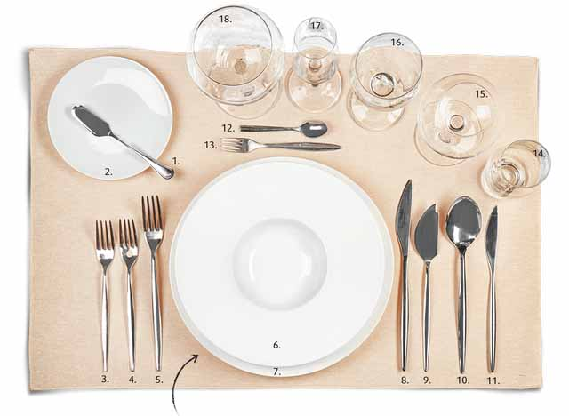

1 — тарелочка для хлеба;
2 — салфетка;
3 — малая вилка для закусок;
4 — вилка для рыбных блюд;
5 — большая обеденная вилка
для мясных блюд;
6 — закусочная тарелка;
7 — подставная тарелка;
8 — большой обеденный нож
для мясных блюд;
9 — рыбный нож;
10 — столовая ложка для супа;
11 — малый нож для закусок;
12 — десертная ложка;
13 — десертная вилка;
14 — рюмка для крепких алкогольных
напитков, подаваемых к закуске;
15 — рюмка для сухого белого вина,
подаваемого к рыбным блюдам;
16 — рюмка для сухого красного вина,
подаваемого к мясным блюдам;
17 — бокал для шампанского,
подаваемого к десерту;
18 — бокал для минеральной воды

Способ сервировки банкетного стола.

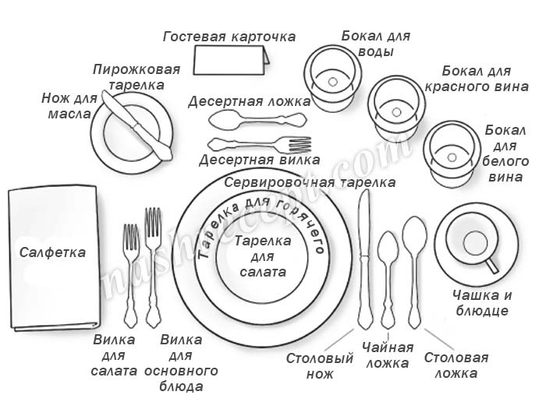

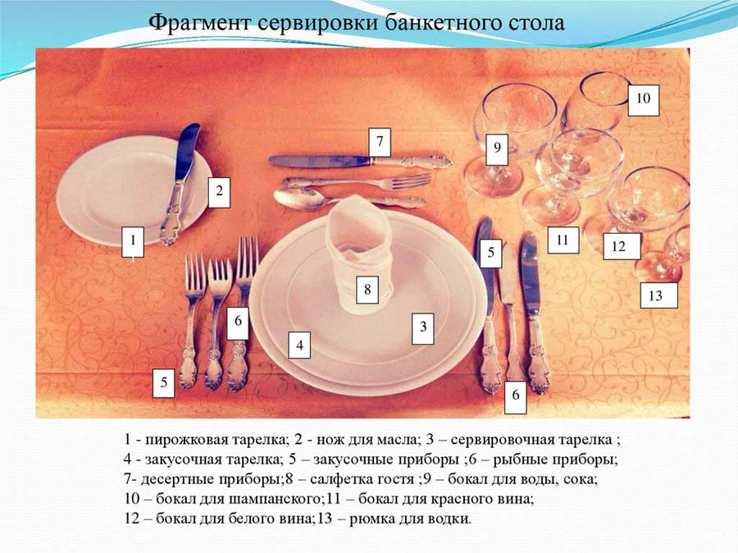
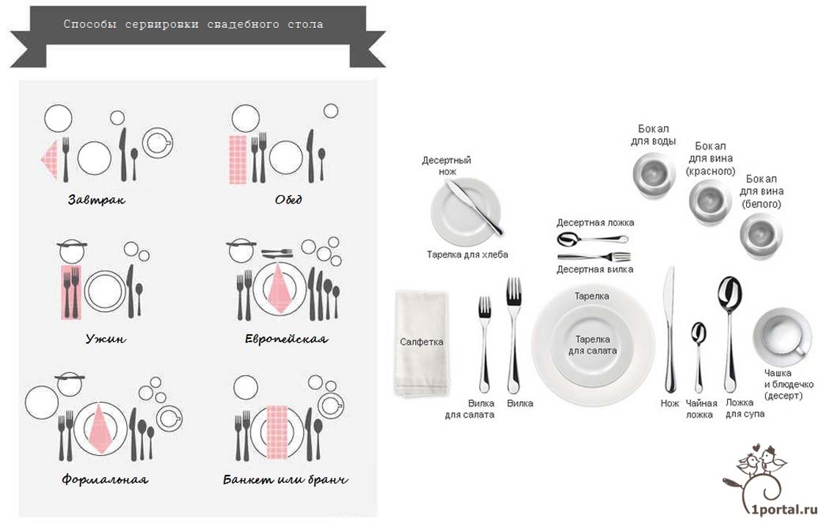

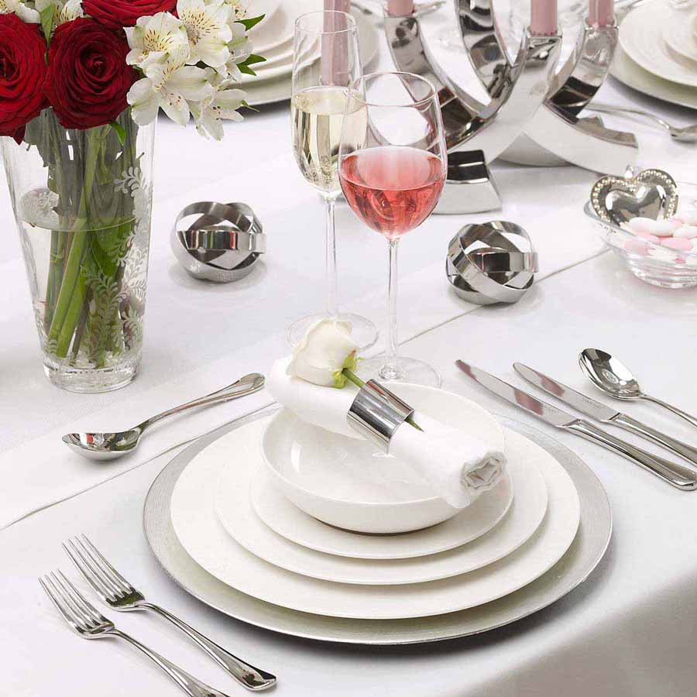

Банкет за столом с полным обслуживанием официантами.

Задание №3. Прочитать материал - банкет за столом с полным обслуживанием
официантами.

Банкеты за столом с полным обслуживанием официантами чаше всего устраивают на дипломатических, официальных приемах, где гостей рассаживают за столом согласно протоколу. Количество участников таких банкетов обычно от 10 до 50 и очень редко 100 и более человек. Особенностью этого банкета является подача всех блюд, напитков и фруктов официантами. Непременное условие обслуживания подобных банкетов - быстрота подачи блюд, напитков и смены приборов, так как время для обслуживания гостей за столом не должно превышать 50-60 мин. В обслуживании участвует большое количеств официантов высокой квалификации. Практика показывает, что на банкетах с полным обслуживанием наиболее целесообразно исходить из нормы 3 официанта на 12-16 участников банкета. При этом два официанта подают блюда, а один - напитки. При подаче ограниченного количества блюд и удобном размещении подсобных столов, раздаточной, сервизной допускается совмещение официантами подачи блюд и напитков.
При обслуживании банкетов на высшем уровне (дипломатические приемы) в паре с каждым официантом работает официант, подающий напитки; их количество может быть увеличено из расчета 2 официанта на 6-8 человек.
Формы банкетных столов: круглые; квадратные с односторонней сервировкой (в центре стола место для цветов); прямоугольные в форме буквы П, Т, Ш.
В меню рекомендуют включать следующее количество блюд и закусок: 1- 2 наименования холодных закусок; 1 - 2 наименования горячих закусок; 1 – 2 наименования супов (только в обеденное время по желанию заказчика); 1-3 наименования вторых горячих блюд; 1 - 2 наименование сладких блюд, фрукты (200 - 250 г на каждого участника), фруктовую и минеральную воду (250 - 500 г на каждого участника).
При обслуживании необходимо соблюдать порядок подачи блюд и закусок: холодная рыбная закуска или натуральные овощи, закуски из мяса, птицы, дичи,
горячая закуска, суп, горячие блюда из рыбы, мяса, птицы, дичи, овощей, десерт, фрукты, горячие напитки (чай, кофе).
Для банкета удобны специальные столы шириной 1,2-1,5 м. Общая длина их определяется из расчета 0,6-0,8 м на каждого гостя. Длина столов не должна превышать 10 м, чтобы не затруднять работу официантов.
При отсутствии специальных столов банкетные столы составляют из ресторанных. В зависимости от формы зала, его площади, количества участников банкета столы могут быть поставлены в виде прямой линии (одной или нескольких), а также в виде букв Т, П, Ш.
Стол для почетных гостей, как правило, располагают перпендикулярно другим на расстоянии 1-2 м от них. Его сервируют с одной стороны, ширина стола не менее 0,7 м. На этом столе скатерть со стороны зала должна быть на расстоянии 10 см от пола, углы со стороны зала закладывают и закрепляют. Столы покрывают фланелью и застилают банкетной скатертью, так чтобы заглаженная середина проходила по оси стола. Скатерть должна спускаться с боков на 25-30 см, с торцов - на 30-40 см. У стен, колонн, в углах зала размещают подсобные столы из расчета один стол или сервант на 12-15 гостей.
После накрытия столов скатертями их сервируют. Сервировку столов начинают с мелких столовых тарелок. Они служат лишь подставкой под тарелки закусочные, глубокие или под чашки бульонные. Определив центр стола, на одной из его сторон ставят первую - центральную тарелку, от которой в правую и левую стороны расставляют на расстоянии 60-80 см одна от другой определенное количество тарелок в соответствии с планом размещения гостей. Затем расставляют тарелки по другой стороне стола - одну против другой. Иногда до расстановки тарелок по одной стороне стола расставляют стулья по количеству участников банкета на равном расстоянии друг от друга. Затем с другой стороны стола, ориентируясь на расставленные стулья, расставляют тарелки против каждого из них. После этого стулья отодвигают и расставляют тарелки с другой стороны.

При расстановке тарелок соблюдают следующие правила:
- борт тарелки должен быть на расстоянии от края стола на 2-3 см;
- на участке стола, предназначенного для почетных гостей, тарелки расставляют с большим интервалом - до 1 м;
- знак фирмы или эмблема предприятия, изображенные на тарелке, должны быть перед гостем.
На столовые тарелки ставят закусочные, а на расстоянии 10-15 см, слева, пирожковые тарелки.
Вслед за тарелками раскладывают приборы. Справа от столовой тарелки кладут столовый нож, лезвием к тарелке, так чтобы половину его прикрывал борт тарелки, потом рыбный нож, столовая ложка (если предусмотрен суп в тарелках), закусочный нож. Чаще подают суп в бульонных чашках, в этом случае десертная ложка подается с супом и столовую ложку не кладут. Слева от столовой тарелки кладут столовую вилку (она, как и столовый нож, должна быть прикрыта наполовину тарелкой), рыбную вилку и закусочную рожками вверх. Концы ручек всех приборов выравнивают параллельно кромке стола на 1-2 см от нее.
Десертные приборы кладут за столовой тарелкой - ножи лезвием к тарелке, ручки ножей и ложек - вправо, вилки - ручкой влево, их можно расположить и за хрусталем.
Индивидуальный нож для масла кладут на правый край пирожковой тарелки лезвием влево.
Закусочные нож и вилку можно класть не на скатерть, а на закусочную тарелку под салфетку, особенно если в меню включены два вторых блюда и суп.
Закончив сервировку стола приборами, расставляют фужеры, бокалы, рюмки. Их ставят за столовой мелкой тарелкой или правее, за приборами. Сначала ставят фужеры за тарелкой на расстоянии от нее на 3-5 см, ближе к тарелке место десертных приборов. При смещении фужера вправо его ставят возле кончика лезвия столового ножа. За фужером правее в одну линию или под некоторым углом к кромке стола ставят рюмки для вина (лафитную, рейнвейную), для водки. Во втором ряду ставят бокал для шампанского. Коньячные и ликерные рюмки ставят на стол перед подачей коньяка и ликера к кофе или чаю.
Закончив сервировку стола хрусталем или стеклом, раскладывают полотняные салфетки для индивидуального пользования. Их свертывают в определенную форму и кладут на закусочные тарелки. На стол обязательно ставят солонки и перечницы через прибор на линии стеклянной посуды.

Пример сервировки столов для банкета с полным обслуживанием официантами.

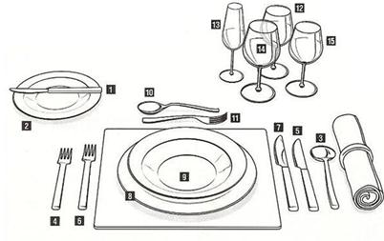

1 – нож для масла;
2 – пирожковая тарелка;
3 – ложка столовая;
4 – вилка закусочная;
5 – нож закусочный;
6 – вилка столовая;
7 – нож столовый;
8 – мелкая столовая тарелка;
9 – глубокая столовая тарелка;
10 – ложка десертная;
11 – вилка десертная;
12 – бокал для воды;
13 – бокал для шампанского;
14 – бокал для красного вина;
15 – бокал для белого вина.

Стол оформляют не громоздкими композициями из живых цветов в невысоких вазах. Цветы не должны быть высокими. Возможно, украшение стола путем выкладывания по оси стола дорожки из зелени, а по ней - цветы.
Для каждого участника банкета может быть предусмотрена карточка-меню, отпечатанная в типографии или на компьютере. Для дипломатических приемов ее печатают на двух языках (русском и иностранном). В карточке указывают характер обслуживания (завтрак, обед, ужин), перечень блюд и напитков. Карточка-меню кладется слева за пирожковой тарелкой каждого гостя.
В соответствии с планом размещения гостей кладут за десертными или фруктовыми приборами кувертные карточки с указанием фамилий, инициалов участников банкета.
За несколько минут до приглашения гостей к столу раскладывают хлеб толщиной 6-10 мм. Хлеб кладут на пирожковую тарелку по два-три кусочка корками к краю тарелки. Вместо пшеничного хлеба могут быть поданы маленькие булочки. Если предусмотрена подача расстегаев, кулебяк, тостов, то их раскладывают на борта тарелки перед хлебом или подают с икрой теплыми, уложенными в полотняную салфетку.
По окончании сервировки банкетного стола на подсобных столах расставляют посуду, приборы, салфетки для смены. Тарелки, блюдца, пепельницы ставят стопками, фужеры, рюмки - группами, приборы раскладывают по видам и т. д. В шкаф подогрева ставят необходимое количество тарелок и бульонных чашек.
За 15-45 мин до начала банкета в зал вносят напитки (кроме шампанского, коньяка, ликера), расставляют на подсобных столах, этикетки обращены в зал. Бутылки должны быть чистыми, без пробок; их накрывают салфетками.
Для того чтобы гости предварительно ознакомились с отведенными им местами в помещении, предназначенном для сбора участников банкета, выставляется план размещения гостей за банкетным столом.
Перед началом банкета метрдотель или старший официант собирает официантов, разъясняет им особенности банкета, порядок подачи закусок, блюд, напитков, последовательности обслуживания, распределяет обязанности между ними, расставляет официантов по секторам и подробно поясняет схему обслуживания.
Метрдотель назначает официантов для подготовки и подачи аперитива, обслуживания гостей в кофейном зале, уборки банкетного стола. Во время подготовки банкета и в процессе обслуживания гостей метрдотель руководит работой официантов, контролирует выполнение ими схемы обслуживания. Он следит за своевременной подготовкой блюд к подаче в зал, дает разрешение на вход официантов в зал с очередными блюдами, а также для выхода из зала.
При организации банкета обычно предусматривают подачу аперитива. Его подают в зале, предназначенном для сбора гостей (аванзале), в течение 15-20 мин. В качестве аперитива могут быть поданы коктейли, крепленые, полусладкие, сухие вина, соки, а летом, кроме этого, вода, пиво. При подаче аперитива могут быть предложены закуски: канапе, сэндвичи, тарталетки с разными начинками, пирожки и т. д. В аванзале на столиках ставят низкие вазочки с орешками, кладут сигареты, спички, ставят пепельницы. Аперитив подают в рюмках, в специальных стаканах (соки, коктейли), наполненных на 2/3 объема и поставленных на маленькие подносы с салфеткой. По окончании аперитива гости переходят в зал, где начинается банкет.

Пример меню для банкета - ужина с полным обслуживанием официантами:
Аперитив:
- соки - томатный, яблочный (осветленный), апельсиновый;
- вино - крепленое («Мадера»);
- вино сухое белое («Цинандали), орешки.

Холодные закуски:
- икра зернистая осетровых рыб;
- балык с лимоном;
- ассорти мясное;
- овощи свежие натуральные (огурцы, помидоры);
- расстегаи;
- масло сливочное.
Горячая закуска:
- шампиньоны в сметане.
Вторые блюда:
- ледяная рыба в рассоле;
- шницель из кур.
Десерт:
- мороженое ассорти с шоколадом;
- фрукты.
Горячие напитки:
- кофе, чай.
Хлеб:
- ржаной, пшеничный.

При обслуживании официанты должны работать быстро, четко, без лишних движений, выходить в зал по очередности номеров обслуживаемых секторов, держать переносимые предметы на ладони левой руки, покрытой салфеткой или ручником, на уровне локтя, передвигаясь по залу синхронно. Подойдя к гостю, с которого начинается обслуживание, останавливается сзади лицом к столу. По условному знаку старшего официанта или метрдотеля все одновременно предлагают блюда. Блюда, гарниры к ним, соусы в многопорционной посуде подают с левой стороны, держа на левой руке, не касаясь блюдом стола.
Ручки приборов обращены в стороны гостей. Гость может сам с помощью этих приборов переложить блюдо на тарелку. Обслужив одного гостя, официант, подняв блюдо от стола и отступив на шаг, подходит к следующему гостю. При отказе гостя от какого-либо блюда официант должен убрать прибор, предназначенный для этого блюда. При подаче птицы, дичи, раков, которые принято есть без вилки, гостям для обмывания кончиков пальцев предлагают вазочки с теплой, подкисленной водой или увлажненные салфетки на закусочной тарелке. Блюда в индивидуальной посуде ставят перед гостем с правой стороны правой рукой. Напитки наливают с правой стороны правой рукой, держа бутылку этикеткой к гостю.
Когда все участники банкета закончат есть поданное блюдо, все официанты одновременно убирают тарелки и приборы и начинают подачу следующего блюда
Подаче десерта и горячих напитков предшествует тщательная уборка стола.
Качество обслуживания во многом зависит от слаженной работы официантов, от правильного распределения между ними обязанностей.

Задание №4. Назовите основные отличительные признаки банкетов.

Банкет с полным обслуживанием | Банкет с частичным обслуживанием

Банкет – фуршет.

Задание №5. Прочитать материал - банкет – фуршет.

Банкет-фуршет-вид банкета, который организуется при проведении как официальных приемов, так и различных юбилеев, семейных торжеств и других праздничных мероприятий. Как правило, банкет-фуршет начинается в 18-20 часов, и продолжается в течение 1,5-2 (в случае свадебного банкета 2-2,5) часов. Гости размещаются в банкетном зале стоя. Свое название банкет получил от французского слова «la fourchette», что в переводе на русский означает - вилка.
Местом проведения может быть помещение ресторана или учреждения, а также открытые площадки при организации мероприятия на выезде.
Подобные банкеты, где гости едят и пьют стоя, имеют ряд преимуществ:
- Возможность на небольшой площади зала обслужить значительное количество приглашенных (в 4-5 раз больше, чем при банкете за столом);
- Возможность подойти для беседы к любому гостю, выбрать любое место в зале, самостоятельно взять понравившееся блюда и напитки;
- Приглашенные, если не являются почетными гостями, могут уйти с банкета в любой момент, не дожидаясь его окончания
- Расходы в расчете на одного гостя значительно ниже по сравнению с банкетом за столом.

Особенности меню.
Банкет-фуршет характеризуется широким ассортиментом холодных блюд и закусок, здесь подают также горячие закуски, сладкие блюда, фрукты, мучные кондитерские изделия, горячие, холодные безалкогольные и алкогольные напитки. Как правило, вторые горячие блюда в ассортимент банкета не включают.
При планировании банкета-фуршета следует обратить внимание на подбор ассортимента холодных и горячих закусок. При этом нужно учитывать, что ассортимент блюд должен быть таким, чтобы их удобно было есть стоя. Холодные и горячие закуски должны быть порционированы без косточек и в основном без соуса; салаты в корзиночках из песочного теста, икра в валованах, бутерброды канапе, рыбные и мясные гастрономические продукты.
При составлении меню можно учитывать подачу аперитива.

Примерное меню для банкета - фуршет:
Холодные закуски:
- бутерброды канапе;
- икра зернистая в валованах;
- ассорти из мясных гастрономических продуктов (3-5 видов);
- ассорти из рыбных гастрономических продуктов (2-3 вида);
- ассорти из натуральных овощей (огурцы, помидоры, болгарский перец, зелень);
- салат крабовый в корзиночках;
- сырная тарелка (ассорти из различных сортов сыра);
- маслины, оливки;
Горячие закуски:
- кокот из грибов;
- осетрина-гриль;
- мини шашлычки мясные на шпажках;
Фрукты: яблоки, апельсины, виноград;
Горячие напитки: чай, кофе;
Соки (2-3 вида);
Вода минеральная, фруктовая;
Алкогольные напитки: водка, вино, коньяк, ликер, шампанское.
Планируя меню предстоящего банкета-фуршета по согласованию с заказчиком, менеджеру банкетной службы следует точно установить количество порций. Как правило, в расчет на одного участника банкета-фуршет принимается норма : 200-300 г холодных закусок, 25-50 куб.см водки и 75-100 куб.см вина к каждой закуске.

Требования к мебели и банкетному залу.
Площадь банкетного зала для проведения банкета-фуршет определяют из расчета не менее 0,45-0,5 м2 на одного гостя. Столы, используемые для фуршета, несколько выше (0,9-1,1 м) и шире (1,2-1,5 м ) обычных, так как за ними едят и пьют стоя, что позволяет расставлять на столе разнообразные закуски и напитки в большом количестве. При отсутствии специальных фуршетных столов применяют обеденные столы обычной высоты ,которые составляют вплотную друг к другу.
Общую длину столов определяют из расчета 1 м длины стола на 6-8 человек, или 25-30 см на одного участника банкета. Длина отдельно стоящего фуршетного стола не должна превышать 10 метров.
В процессе подготовки к банкету нужно выбрать форму стола, красиво и удобно разместить его на площади банкетного зала. Фуршетный стол можно поставить в центре зала или возле стены. Окончательный выбор зависит от площади и конфигурации обеденного зала, количества приглашенных, расположения дверей, колонн, окон. Фуршетный стол должен быть хорошо освещен.
Столы могут быть расставлены в один ряд по оси зала или симметрично ей - рядами, с расстоянием между ними не менее 2,5 метров. Если столы составляют в форме букв Т, П, Ш, то главный стол ставят на расстоянии 1,5 метров от столов, установленных рядами. Расстояние от стены до банкетного стола должно быть также не менее 1,5 метров. Это обеспечивает удобства передвижения приглашенных и официантов. Столы не должны загораживать вход в зал.
Кроме основных фуршетных столов, в зале ставят небольшие вспомогательные столы, где могут быть расставлены столовые приборы, тарелки, барное стекло, салфетки; и столики у стен и в нишах зала для сбора использованной посуды и приборов.

Технология сервировки фуршетного стола.
Накрытие стола скатертью.
Фуршетные столы накрывают специальными банкетными скатертями, которые спускаются со всех сторон на одинаковое расстояние, не доставая до пола 5-10 см. При отсутствии специальных скатертей для фуршетных столов используют обычные(они могут не соответствовать длине и ширине стола), применяя определенные приемы. Когда стол покрывают несколькими скатертями, настилая одну на другую(внахлестку),первой застилают сторону, противоположную главному входу, это сделает кромку верхней скатерти менее заметной. Углы скатерти следует подвернуть, а спуски боковых т торцевых сторон скрепить под прямым углом.
После того как покрыта столешница, боковые поверхности стола обтягивают «юбкой». Сделать это не сложно, для этого используются специальные клипсы. Они накрепко приделываются к столу, а юбка крепится на них с помощью пришитой к ее поясу «липучки». Такой способ крепления мобилен, удобен и быстр, а благодаря эластичности клипсы юбку можно прикрепить к столам любой формы.

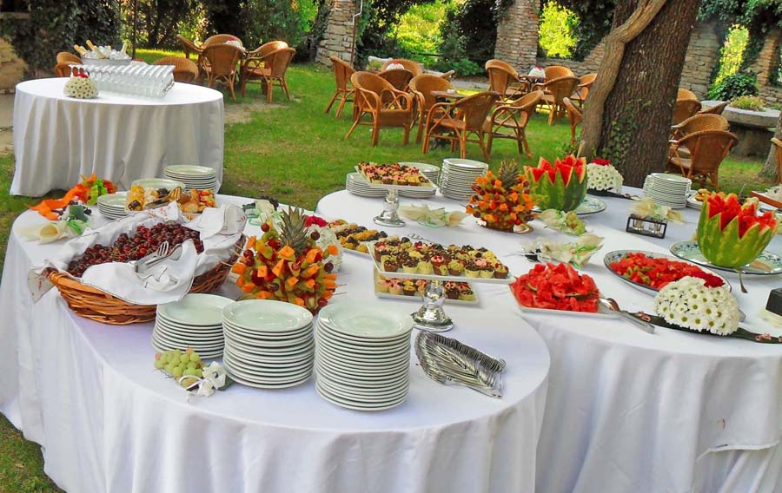

Сервировка фуршетного стола посудой и приборами

Расчет столовой посуды и приборов.
Количество посуды для сервировки стола и подачи блюд рассчитывают с учетом следующих ориентировочных норм на каждого участника банкета:
- закусочные тарелки - 1,5-2;
- десертные тарелки - 0,5;
- пирожковые тарелки - 0,5-0,75;
- вилки закусочные - 2-2,5;
- ножи закусочные - 0,5-1;
- вилки десертные (фруктовые) - 0,5-0,7;
- ножи десертные(фруктовые) - 0,5;
- рюмки к каждому виду напитка по меню - 1,5-2;
- фужеры - 1,5-1,8;
- многопорционная посуда на 6-8 порций для подачи блюд - 0,2-0,3;
- многопорционная посуда на 2-4 порции - 0,3-0,5.
Указанные нормы являются примерными, так как набор и количество предметов сервировки во многом определяются меню банкета.

Расстановка рюмок.
Сервировку начинают с размещения вазы с цветами и расстановки рюмок. Расстановка фужеров, рюмок, стаканов для соков может быть двусторонней или односторонней. В первом случае при расстановки посуды в два ряда из фужеров на концах стола составляют треугольники по 10-15-21 штук, причем от нижней стороны треугольника до края стола должно быть не меньше 10-15 см.
Рюмки расставляют между треугольниками из фужеров в два ряда на расстоянии 15-20 см между ними. Необходимо соблюдать определенную последовательность при расстановке рюмок, например: для водки, коньяка, для белого и красного вина. Чередование рюмок в одном ряду должно соответствовать чередованию другого ряда. Стаканы для соков обычно ставят рядом с фужерами с двух сторон каждого треугольника. Существуют и другие варианты двусторонней расстановки стеклянной посуды, например «группами», «елочкой», «змейкой».

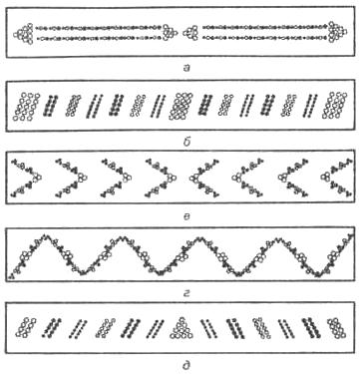
Варианты расстановки стеклянной посуды на фуршетном столе

Односторонняя сервировка используется обычно для стола, предназначенного для почетных гостей. При этом рюмки можно поставить в один ряд вдоль стола, отступив на 60-70 см от края. Рюмки чередуются по назначению, как и при двусторонней сервировке. Фужеры расставляют на концах стола треугольниками. Вина ставят за рюмками. Воды и пиво вблизи фужеров. Тарелки, приборы, блюда с закусками -перед рюмками.

Расстановка тарелок и столовых приборов.
Для сервировки фуршетных столов используют закусочные и пирожковые(или десертные) тарелки. Закусочные тарелки ставят по обеим сторонам стола по 10 штук на каждой стороне. За закусочными тарелками ставят пирожковые(десертные) стопками по 6-8 штук. Салфетки сложенные стопками размещают рядом с пирожковыми тарелками или на пирожковые тарелки, сложенными валиками по 3-5шт
Справа от стопок закусочных тарелок кладут закусочные ножи (лезвием к тарелке),слева от тарелок - закусочные вилки(по количеству тарелок).Вилки и ножи можно положить в ряд или веером.
Закусочные вилки кладут на ребро, повернув к тарелке вогнутой стороной зубцов. Справа от десертных тарелок кладут фруктовые ножи, слева-десертные вилки. Расстояние между стопками тарелок должно быть 1,5-2 см. расстояние от края стола на 20-25 см остается свободным, чтобы гости могли поставить свои тарелки.

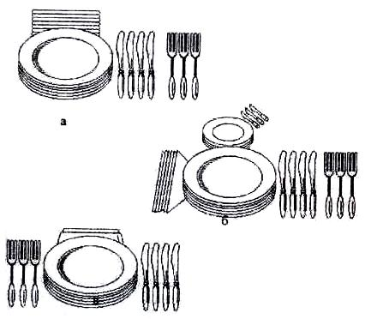

Способы установки столовой посуды и приборов на фуршетном столе.

Расстановка блюд и закусок.
Холодные блюда и закуски не рекомендуется ставить на стол раньше, чем за 30 минут и до начала приема, чтобы не ухудшилось их качество и оформление. При расстановке закусок на столе соблюдают определенную последовательность. Например, не следует ставить рядом две закуски из мяса, лучше чередовать закуски из мяса, рыбы, овощей.
На каждое блюдо кладут приборы для раскладки: щипцы, лопатки, ложки, вилки. Закуски, уложенные на большие блюда устанавливают на стол в первую очередь, затем закуски, заправленные майонезом или сметаной, икру, заливные блюда. Закуски в высокой посуде ставят дальше от края стола.
Фруктовую и минеральную воду ставят на край стола, а вина и водку - в центре. Холодные закуски размещают между рядами рюмок, стоящих под углом, или перед рюмками, расположенными вдоль осевой линии.
Хлеб на стол подают нарезанными ломтиками небольшого размера на закусочных тарелках или в вазах для хлеба, размещая их с правой стороны за закусочными тарелками.
На самый край стола никакие закуски не ставят, иначе гостям некуда будет поставить свои тарелки.
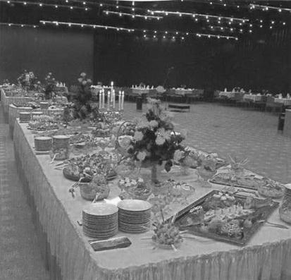

Обслуживание банкета - фуршет.
Во время проведения банкета используют комбинированные формы обслуживания, т.е. частичное обслуживание, когда гости сами перекладывают блюда у стола, и полное обслуживание гостей. Полное обслуживание гостей может быть предусмотрено при подаче горячих закусок, вторых блюд и горячих напитков.
К моменту начала банкета метрдотель уточняет порядок обслуживания и распределение обязанностей. Количество официантов для обслуживания определяют исходя из нормы 30 гостей на одного официанта, если на банкете в основном предусматривает частичное обслуживание, и 15-20 гостей-при комбинированной форме обслуживания. На небольших банкетах с количеством гостей до 30 человек в зале должно работать не менее 2 официантов. Если же подача горячих закусок, вторых блюд, горячих напитков предусмотрена только в обнос, то количество официантов увеличивают.
Перед началом банкета можно предложить аперитив. После того как гости вошли в зал, официанты приступают к обслуживанию. Одни помогают гостям раскладывать блюда на тарелки, наливают напитки в рюмки у стола, другие подают блюда и напитки гостям, которые находятся в зале и заняты беседой или по какой-то причине не могут подойти к столу.
Через 20-30 минут после начала обслуживания холодными закусками, по согласованию с заказчиком, подают горячие закуски. Лучше, если они заранее порционированы в посуду для каждого гостя (кокотницы, кокильницы) или поданы на блюдах с индивидуальными шпажками, вилочками. В тех случаях, когда официанты подают горячие закуски и вторые блюда в многопорционной посуде, они должны подать гостю тарелку для приема пищи и приборы для раскладывания.
Гостей обслуживают в следующем порядке: официанты подходят к гостям с небольшими подносами, на которых стоят стопки тарелок и многопорционная посуда с горячей закуской или вторыми блюдами. Тарелки размещают на части подноса повернутой к гостю, а блюдо с кулинарной продукцией ближе к корпусу официанта. Предлагая посетителям блюда, официант должен назвать их и по просьбе гостей дать им характеристику. Держа поднос на левой руке, официант с помощью щипцов или приборов для раскладывания перекладывает еду на тарелку, которую потом передает посетителю.
Если при подаче горячих закусок и вторых блюд предусматривается частичное обслуживание, то часть посуды с этой продукцией ставят на банкетные столы. Посетители обслуживают себя сами, официанты помогают им у стола. Количество официантов, работающих у стола, и официантов, работающих в зале, распределяют в соотношении 1:2.
В промежутках между подачей холодных и горячих закусок подают водку, вина и безалкогольные напитки. Рюмки, бокалы ставят на подносы, покрытые белыми салфетками, и обслуживают гостей так же, как при подаче аперитива. При обслуживании в обнос лучше, если официанты подают блюда, работая вдвоем.
Мороженое, ягоды со взбитыми сливками, фрукты в сиропе и т.д. подают в креманках, которые официанты ставят на подносы, покрытые салфетками. Рядом с креманками на поднос кладут чайные ложки. Подойдя к гостю, официант предлагает десерт, затем подает его или гости берут креманки и чайные ложки сами.
Во время десерта подают шампанское, им наполняют бокалы на 2/3 объема, ставят на поднос, застеленный салфеткой и обносят гостей. На подносах же подают гостям кофе, причем чашки с кофе ставят в центре подноса, покрытого салфеткой, а блюдца - стопками у борта. Один из официантов может обходить гостей, рекомендуя молоко и сливки. Вместе с кофе подают коньяк и ликер в рюмках, поставленных на поднос, застеленный салфеткой.
Учитывая, что банкет-фуршет продолжается обычно 1,5-2 часа, официанты должны строго соблюдать регламент подачи каждого вида блюд, предусмотренных по меню, быстро выполнять заказы гостей.
Иногда во время банкета - фуршет в смежном помещении организуют бар, где гостям предлагают коктейли.
В случае, если поводом для банкета – фуршет является товарищеская встреча, встреча одноклассников, корпоративное мероприятие, то большая часть процесса отводится на самообслуживание. Если количество участников не превышает 50 человек, то алкогольные и безалкогольные напитки сервируют на банкетном столе вместе с закусками.
При большем количестве гостей рекомендуется рассредоточить услуги по всей площади банкетного зала. Например, организовать импровизированный бар для алкогольных и безалкогольных напитков и чайный стол для чая и кофе. Бар и чайный стол устанавливают в удобном месте в банкетном зале, гости самостоятельно берут предварительно налитые в рюмки напитки или наливают себе чай и кофе.
После окончания фуршета и проводов гостей по распоряжению метрдотеля убирается посуда со столов в определенной последовательности: вначале убирают бутылки, вазы с цветами и фруктами, салфетки; затем-приборы, креманки, посуду, кофейные и чайные чашки. В последнюю очередь убирают рюмки, бокалы, фужеры. Убирая со стола посуду ее сортируют по видам. Последними убирают скатерти.
Банкет-фуршет является самой используемой формой выездного (кейтеринг) банкетного обслуживания.

Задание №6. Ответить на вопросы (не надо).

А. По какому поводу и при каких обстоятельствах рекомендуют банкет - фуршет?
Б. В чем преимущества банкета - фуршет по сравнению с другими формами банкетного
обслуживания?
В. Чем банкетный фуршетный стол отличается от обычного обеденного?

Банкет – коктейль.

Задание №7. Прочитать материал - банкет – коктейль.

Банкет - коктейль организуют обычно при обслуживании участников официальных встреч (международных симпозиумов, конференций, конгрессов, совещаний, международных ярмарок и т.д.). Этот вид банкета экономичен, не требует большого количества мебели, посуды, приборов, столового белья.
На таком банкете можно принять большое количество гостей в небольшом помещении. Как правило, банкет-коктейль непродолжителен (1-2 ч) и проводится во второй половине дня. Основными отличиями банкета-коктейля от всех других банкетов являются ассортимент закусок и своеобразное обслуживание.
В зале банкетных столов не ставят, а ограничиваются лишь небольшими отдельными столиками, расставленными в удобных местах зала. На столик до начала банкета кладут сигареты, спички, пепельницы, бумажные салфетки.
Тарелки и приборы индивидуального пользования на банкете - коктейле не применяются.
Все закуски, уложенные на блюда, а также напитки в рюмках и бокалах на подносах предлагают гостям официанты, вместо вилок гости пользуются специальными банкетными шпажками. Величина всех изделий должна быть такой, чтобы их можно было положить целиком в рот. Поэтому на банкете - коктейле рекомендуются из холодных закусок: бутерброды-канапе, нарезанные в виде треугольников, ромбиков, кружочков и т. д.; тарталетки или валованы, начиненные различными салатами (рыбными, мясными, из птицы) и омлетом, икрой, гастрономическими продуктами.
Горячие закуски подают в виде небольших котлеток, сосисок, кусочков рыбы в тесте, люля-кебаб. На десерт принято подавать пирожные ассорти, яблоки в тесте (небольшие порции), фрукты, разделанные на части со шпильками.
Напитки могут быть поданы самые разнообразные: водка, настойки, коньяки, ликеры, вина крепленые и десертные, соки, вода, пиво, коктейли, шампанское и т. д. При приеме заказа и составлении меню следует обращать внимание на соответствие закусок и напитков, контингент участников банкета и т. д.
Как отмечалось выше, для банкета - коктейля требуется небольшой ассортимент и ограниченное количество фарфоровой, металлической посуды: для закусок блюда фарфоровые и мельхиоровые; кувшины для соков, воды; термосы и щипцы для пищевого льда; подносы. Однако требуется большое количество рюмок, бокалов, стаканов.
На столы, покрытые скатертями, ставят блюда с закусками, полученными с производства. За несколько минут до начала банкета официанты откупоривают бутылки с напитками, наливают сок в кувшины, делают несложные коктейли. Как правило, сложные и трудоемкие в приготовлении коктейли в меню не включают.
Количество официантов определяют из расчета обслуживания одним официантом 10-15 гостей. Как правило, официанты работают в паре: один подает напитки, второй закуски. Специально выделяют официанта для сбора использованной посуды (на четырех официантов - один сборщик посуды).
До прибытия первого гостя ¼ всех ранее выставленных на стол рюмок, бокалов наполняют на 2/3их емкости и расставляют на покрытые салфетками подносы.
Напитки в более высокой посуде ставят в середине подноса рядами, а в более низкой – по краям его, с интервалом между рюмками не менее 1-2 см.
Нередко в банкетном зале организуют розлив напитков в рюмки и бокалы. Для этого устраивают бар.
Напитки и закуски подают с приходом первого гостя и до ухода последнего.
Начинают обслуживание с подачи напитков, а затем подают закуски. Официант,
обнося гостей напитками, держит поднос в левой руке на уровне локтя и, предлагая напитки, называет их. Периодически официанты наполняют поднос напитками или берут
другой подготовленный поднос. Все напитки должны быть доведены до температуры подачи.
Закуски подают на фарфоровых блюдах (удобнее использовать круглые), для подачи горячих закусок мельхиоровые блюда подогревают. Закуски укладывают рядами, в каждое изделие в верхнем ряду воткнута шпажка, здесь же на блюде в низком стаканчике ставят шпажки. Предлагая гостям горячую закуску, официант держит блюдо в левой руке, а пирожковую тарелку для использованных шпажек - в правой.
При подаче десерта после мороженого предлагают шампанское. Банкет заканчивается подачей кофе.

Задание №8. Ответить на вопросы (не надо).

А. В чем принципиальные отличия от банкета - коктейль от банкета - фуршет?
Б. Что составляет ассортимент блюд банкета - коктейль?
В. Какая столовая посуда и приборы используются гостями для потребления блюд и закусок
на банкете - коктейль?

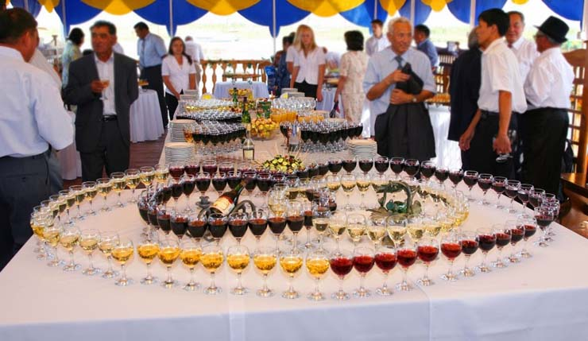

Банкет – чай.

Задание №9. Прочитать материал - банкет – чай.

Банкет - чай это особая форма банкета, который рекомендуют проводить:
- после совещаний, конференций или торжественных юбилеев, когда женщины составляют большинство участников;
- по поводу торжественных семейных или праздничных дат;
- для общения с родственниками, друзьями, коллегами.
Банкет обычно организует женщина и для женщин, но не исключена возможность приглашения мужчин. Проводится, как правило, во второй половине дня, с 16 до 18 часов и продолжается не более 2 часов. Обслуживают до 40 участников.
Отсутствие строгого ритуала, непринужденная обстановка, а также непродолжительность застолья - все это способствует значительной популярности банкета - чая.
Особенности меню и сервировки стола.
В меню банкетного стола предусматривают сладкие блюда(желе, муссы, самбуки, кремы, взбитые сливки, суфле, фрукты),большое количество кондитерских изделий (пирожные, торты), печенье, конфеты, булочные изделия, орехи, чай, сливки, молоко, варенье, мед и др.Холодные закуски на чайный стол подавать не рекомендуется, однако допустимо предлагать различные бутерброды. Из напитков подают десертные вина, ликеры, коньяки.
Для банкета - чай обычно используют круглые или овальные столы на 6-8 человек. Количество столов зависит от числа участников банкета. В процессе подготовки к банкету официанты рассчитывают количество посуды, приборов, столового белья. Принцип расчетов аналогичен расчетам для банкета за столом с частичным обслуживанием. Количество обслуживающего персонала определяют из расчета: 5-10 гостей на одного официанта, так как основной формой обслуживания на этом банкете является частичное обслуживание.
При сервировке столы накрывают чайными цветными скатертями и салфетками. Цвет скатерти зависит от характера торжества. Скатерть может быть однотонной или с рисунком, вышитой национальным узором, комбинированной из тканей нескольких цветов. Хорошо использовать в отделке столового белья для чайных столов кружево, вышивку, мережку и т.д.
Напротив каждого места для участников банкета ставят десертную тарелку (200мм), с левой стороны от нее кладут десертную вилку рожками вверх, а с правой - десертный нож лезвием к тарелке. Если по меню предусмотрены суфле, кремы, желе, клубника со сливками, то к сервировке добавляют десертную ложку. Фруктовые приборы кладут за десертной тарелкой. Чайную салфетку кладут на тарелку, рюмки ставят за тарелкой (мадерные, коньячные, ликерные, бокалы для шампанского, фужеры). По центру стола размещают вазы с цветами, бутылки с напитками, фруктами и конфетами, блюда с тортами и пирожными. При этом следует помнить, что высокие вазы должны стоять в центре стола, а более низкие -ближе к краю стола.
Обычно на чайный стол ставят самовар, слева от хозяйки. Чайник и чашки размещают около самовара. К началу банкета официанты подготавливают горячие молоко, сливки чайники с заваркой.
Особенности обслуживания.
При обслуживании банкета - чая официанты, после того как гости разместятся за столом, предлагают им сладкие блюда и вина. Вслед за этим официанты подготавливают горячие напитки. Убрав использованную посуду и поставив чистые тарелки и приборы, подают чай (кофе). Чашки, в которые наливают горячие напитки, ставят на блюдце справа от десертных тарелок, повернув ее ручкой в левую сторону, а за чашкой или перед ней ручкой вправо кладут чайную ложку. После подачи горячих напитков гостям предлагают ликеры (коньяк). Если гость попросит вторую чашку чая, ее наливают на подсобном столе(можно использовать ту же чашку, если в ней нет лимона).Чай может разливать сама хозяйка банкета из самовара. Официант передает чашки с налитым чаем гостям, сидящим вдали от хозяйки, приносит при необходимости чистую посуду.
Прием «Чай» может быть организован и по приему «Фуршет». Столы для блюд и напитков могут быть двусторонними (с доступом со всех сторон) или односторонними, их ставят у стены. Если количество блюд с десертными напитками сравнительно мало, столы расставляют в форме «каре».
Двусторонний стол сервируют следующим образом. В левой части ставят рюмки для напитков и чашки для горячих напитков по порядку их использования, причем слева ставят рюмки для коньяка и ликера, а справа - фужеры. В середине стола ставят тарелки стопками в один ряд. Справа от них кладут десертные ножи, а слева – десертные вилки. Между приборами ставят вазочки с бумажными салфетками. В переднем углу стола ставят самовар для согревания воды для кофе и чая. Чашки для горячих напитков ставят емкостями вниз в линию, тоже по порядку их использования, причем справа - чашки для растворимого кофе, а около них слева - чашки для чая. Блюдца ставят стопками, а около них кладут чайные ложечки. Перед ними ставят сахарницы с сахаром и кладут щипчики, ставят тарелочки с пакетиками чая, тонкими ломтиками лимона и растворимый кофе.
Если сервируется стол «каре», то в левом его углу, ставят по порядку их использования рюмки для напитков (коньяка, ликера) и фужеры для воды. В правом углу этой же стороны стола и в противоположном углу ставят в одну линию тарелки для блюд с соответствующими приборами справа и слева. В правом внутреннем углу ставят самовар, а внутрь от угла ставят чашки для горячих напитков с блюдцами и ложечками, ручки которых обращены к краю стола. Перед ними размещают тарелочки с лимоном и чаем, сахарницы и растворимый кофе.
Столы около стен застилают скатертями и оформляют их вазами с цветами. Пепельницы, сигареты, спички укладывают на небольшие подносы.
За полчаса до прихода гостей приносят бутылки с напитками, ставя их за рюмками для аперитивных напитков. За рюмками для безалкогольных напитков ставят бутылки с соответствующими напитками.
Блюда и напитки ставят справа и слева от тарелок по порядку их использования. На каждое блюдо с кушаньем кладут приборы для раскладки.
Прием «Чай» может быть и официальным мероприятием. Организуется он в иностранных миссиях или посольствах в период между 16 и 18 часами, как правило, для женщин.

Задание №10. Ответить на вопросы (не надо).
А. По какому поводу можно рекомендовать использование банкета - чай?
Б. В какой период времени дня и как долго проводится данный банкет?
В. Какие блюда и напитки можно включать с меню банкета - чай?

Задание №11. Назовите основные отличительные признаки банкетов.

Банкет - фуршет | Банкет - коктейль | Банкет - чай

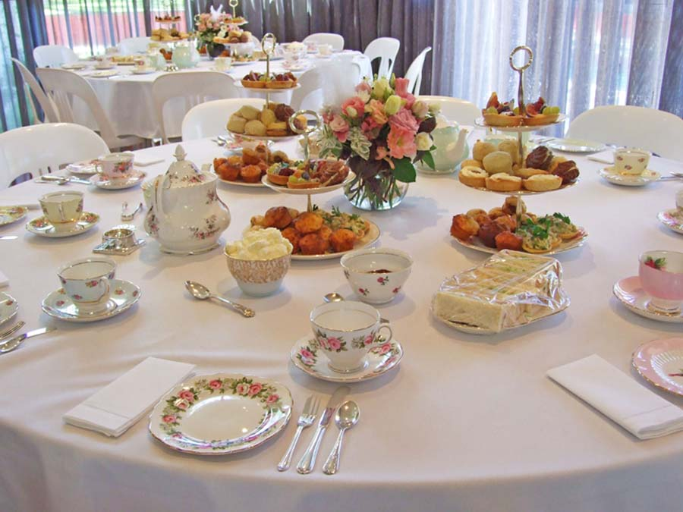

Виды кейтеринга.
Задание №12. Изучить виды кейтеринга.

В наши дни выездное обслуживание клиентов считается доходным бизнесом, обретающим всё большую популярность в среде рестораторов. Услуга действительно пользуется спросом у людей, которые хотят справить праздник без лишних хлопот и в том месте, которое соответствует атмосфере и стилю их события. Клиенты становятся более разборчивыми и даже требовательными, поэтому кейтеринг развивается в отдельные направления. Каждый тип обслуживания имеет свою специфику. Кейтеринг – услуга по организации и обслуживанию мероприятий на выезде, т. е. в месте, которое выбрал заказчик. Предусматривает сервировку столов, приготовление пищи, подачу блюд, контроль чистотой и т. д. Чтобы выездное мероприятие прошло на высоком уровне и оставило после себя положительные впечатления, его подготовкой и реализацией должны заниматься профессионалы. Кто именно? Опытный организатор, талантливые повара, вежливые и внимательные официанты.

Список кейтеринговых услуг невозможно описать в двух словах. В него входят:

- организация банкетов любой сложности;
- проведение выездных фуршетов;
- обслуживание светских мероприятий;
- свадьбы и юбилеи;
- корпоративы и новогодние вечеринки, и т.д.

Хорошо организованное кейтеринговое обслуживание – сложный комплекс мероприятий, включающий:

- искусно приготовленные блюда (закуски, горячее, десерты);
- оригинальное оформление столов и грамотную сервировку;
- эффектную подачу блюд;
- разлив и разнос напитков;
- учет разнообразных нюансов.

Виды кейтеринга и их характеристика
Выделяют несколько разновидностей кейтеринговых услуг, в зависимости от места проведения торжества и типа заказа. Среди них:
- внешнее обслуживание (площадки на открытом воздухе);
- внутреннее (мероприятия, проходящие в помещении);
- социальное (в индивидуальном порядке или независимое);
- разъездной вариант (регулярные поставки обедов в офис заказчика);
- розничный;
- комплекс ВИП - услуг.
Плюсы внешнего кейтеринга – комфортная обстановка, легкость организации, небольшие расходы. Минусы – сложности транспортировки и хранения некоторых блюд.

Кейтеринг на закрытой площадке
Обслуживание в помещении обычно заказывают масштабные организации, которые хотят обеспечить питанием весь свой штат специалистов, особенно во время обеденного перерыва (или же корпоратива). Повара и официанты приглашаются для работы ежедневно и трудятся в изолированных комнатах, которые оборудованы нужной техникой, мебелью и посудой. Агентство не только предоставляет персонал, но и обеспечивает своевременную доставку свежих продуктов. Подобная услуга позволяет организациям экономить время и деньги, которые обычно расходуются на доставку готовой еды или оформление отдельного ресторанного зала.

Кейтеринг на открытом воздухе
Современные рестораны часто обладают недостаточно крупными площадками. Если праздник рассчитан более, чем на 200 персон, кейтеринг поможет подобрать и оформить место, где поместятся все гости. При этом еда будет сделана на кухне ресторана, в надлежащих условиях. Сразу после приготовления ее доставят на точку организации торжества. Особенно этот вид кейтеринга популярен для летних свадеб, проходящих в экзотических местах или просто в живописных уголках природы.

Социальный кейтеринг
В данном случае подразумевает оказание услуг на площадке клиента. Чаще всего к этой деятельности прибегают для семейных мероприятий, когда в доме есть отличная кухня с посудой и оборудованием, но готовить к торжеству хозяевам некогда или не хочется. Ресторанные сотрудники согласовывают с заказчиками точный адрес выезда, конкретную дату работы и, конечно же, предстоящее меню. Повара приходят и организовывают банкет на базе техники, имеющейся в доме или на квартире.
Кейтеринговое агентство при таком выездном обслуживании обеспечивает деятельность персонала, транспортировку продуктов и надлежащее качество напитков и еды. При этом можно заключить договор на оформление территории и уборку после работы. Еще клиент вправе заказать всё оборудование, требуемое для торжества, у самой компании, т.е. арендовать его.

VIP-кейтеринг
Эксклюзивное обслуживание отличается высокими характеристиками всех оказываемых услуг. Заказчик просит поваров высочайшего класса (часто - иностранных специалистов), квалифицированных официантов и даже распорядителей банкета. Конечно, такой праздник рассчитан только на большой бюджет, так что доступен кейтеринг VIP-типа состоятельным людям. Клиенты при этом предпочитают руководить всем процессом и быть в курсе каждого этапа реализации праздника. Помимо этого, следить за доставкой продукции и презентацией кулинарных шедевров вправе и доверенные лица заказчиков.

Розничный кейтеринг
Под этим видом обслуживания подразумевается продажа и поставка уже сделанных блюд любой сложности. Как правило, необходимость множественных точек питания возникает у организаторов разных развлекательных или спортивных мероприятий. Гостям соревнований, концертов или фестивалей предлагают розничную продажу свежей приготовленной продукции ресторана или кафе.
Сотрудники кейтеринговой компании обычно обеспечивают доставку фаст-фудов и кондитерских изделий. Выпечка и сэндвичи удобно и герметично запаковываются, а также могут быть съеденными без применения столовых приборов и лишней посуды. При этом подразумеваются лишь безалкогольные напитки по причине законодательного запрета употребления алкоголя в общественных местах.

Выездные бары
Речь идет о кейтеринге с обслуживанием только по напиткам. Такая услуга много лет назад выделилась в отдельную процветающую ветку ресторанного бизнеса. Обслуживание клиентов осуществляется с помощью мобильного бара, который можно привезти на любой праздник. Основное направление - алкогольные напитки и коктейли безалкогольного типа, а также свежевыжатые соки и смузи.
Сотрудниками здесь выступают квалифицированные бармены, которые не только создают напиток по рецептуре, но и демонстрируют свои навыки во флейринге, т.е. жонглировании посудой. У выездного бара имеется необходимый инвентарь, инструменты для создания сложных коктейлей и обработки ингредиентов, а еще холодильная техника.

Кейтеринг на воде и в воздухе
Немногие потребители знают, но обслуживанием на яхтах и бортовых питанием в самолетах тоже занимаются специальные кейтеринговые агентства. Составление меню при этом лежит на заказчике, а компания несет ответственность за своевременную доставку продуктов, посуды и техники, а еще за деятельность персонала на борту судна или авиатранспорта.
Кейтеринг авиа - или яхт - типа отличается одновременным обслуживанием всех клиентов. Поэтому повара должны одинаково сервировать блюда, соблюдая универсальные пропорции ингредиентов и размеры фруктов, бутербродов и т.д.

Контрактный кейтеринг с поставками еды
В данном случае речь идет о доставке горячих обедов в офисы или любую организацию. Агентство кейтеринговых услуг заключает с клиентом (а им является целая компания) договор на длительное время. Согласно контракту во время обеденного перерыва каждый день доставщик приносит еду для сотрудников.
Меню оговаривается с заказчиком на предварительной стадии. Обычно заказывают комплекты из первого и второго блюд, а также десерты с напитками. Такой кейтеринг актуален для компаний, расположенных в удаленных точках, когда по близости нет продуктовых супермаркетов или ресторанов. Существует три типа кейтеринговых услуг с транспортировкой в офис:
Доставка уже сделанных обедов;
Приготовление еды на площадке компании из доставленных продуктов;
Создание продукции из полуфабрикатов в помещении клиента.

Гастрольный кейтеринг
У исполнителя любого ранга и масштаба есть свой райдер. Его стараются соблюдать все организаторы гастролей, иначе можно нарваться на скандал или даже отмену спектакля либо концерта. Важнейшим требованием любого артиста является питание. Чтобы обеспечить свежие и вкусные блюда, организаторы мероприятий обращаются в кейтеринговые агентства. Такие компании будут готовить еду в соответствии со всеми запросами певца или актера, а еще предоставят приборы и персонал для обслуживания (если обедает целая труппа или большой коллектив музыкантов).

